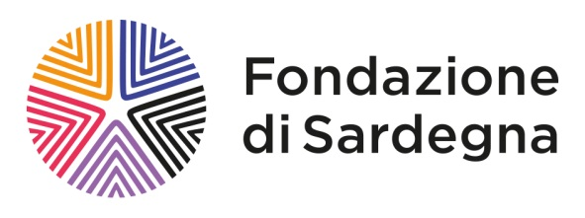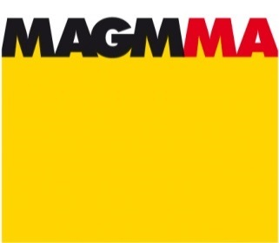

Museo MAGMMA di Villacidro e Fondazione di Sardegna

COMUNICATO STAMPA DEL 9 APRILE 2018
Sabato 14 aprile alle 18,30 inaugurazione della mostra “Rembrandt, incisioni”
Sino al 9 maggio sarà possibile ammirare 24 opere del grande artista fiammingo
L’esposizione è la prima di un ciclo dedicato ai grandi incisori, che ospiterà anche Manet, Goya, Morandi e Freud

Sabato 14 aprile alle 18,30 nella sala Dino Marchionni del Museo Magmma di Villacidro (via Vittorio Emanuele 15) sarà inaugurata “Rembrandt, incisioni”, mostra organizzata dal Museo villacidrese insieme al Modern Art Museo Ca’ La Ghironda- Città metropolitana di Bologna.
Dopo la tappa dei mesi scorsi a Bologna, arriva in Sardegna l’esposizione che propone 24 incisioni di Rembrandt Harmenszoon van Rijin (1606-1669) provenienti dalla Collezione Ceribelli di Bergamo. Opere di altissimo pregio da cui traspare come il grande artista fiammingo fu capace, come nessun altro, di tradurre, soprattutto nell’incisione, il dramma dell’esistenza, di trasferire nell’opera d’arte un’emozione capace di infondere, in chi la osserva, la curiosità della conoscenza.
In questo senso la mostra vuole proporre un momento di osservazione e di riflessione artistica su un’arte, quella appunto dell’incisione, che si manifesta nella precisione e nella definizione dell’immagine attraverso il segno e la materia. Pertanto sarà una sottolineatura sull’efficacia delle tecniche di incisione, quale scelta tecnica dell’artista tra la pittura oppure il disegno o la scultura, per rappresentare un pensiero, un volto, un paesaggio. Un momento di divulgazione a scopo didattico per educare il pubblico a superare quella banale espressione di semplice “stampa”.
Scrive la critica d’arte Patrizia Foglia nel testo di presentazione della mostra: “Carattere e passione dell’uomo sono rintracciabili significativamente nella produzione incisoria, molto più che nelle prove pittoriche: Rembrandt è indubbiamente uno dei migliori incisori di tutti i tempi, capace di influenzare non solo i contemporanei ma anche i moderni, di lasciare traccia nel suo genio artistico nei secoli a seguire. Se è vero, come affermava Baudelaire, che l’incisione è il mezzo con il quale un artista realizza pienamente se stesso, nel quale trasferisce tutte le sue capacità, attraverso il quale è possibile valutare le sue doti tecniche e stilistiche, sicuramente Rembrandt ne fu uno dei più valenti interpreti”.
“Rembrandt, incisioni” sarà il focus per la realizzazione di numerosi laboratori didattici aperti alle scuole e alle famiglie. I visitatori scopriranno tutti gli aspetti dell’incisione e del percorso artistico e storico che ha caratterizzato l’artista.
In contemporanea alla mostra, sarà allestita una esposizione collaterale di 24 artisti selezionati nelle ultime due edizioni del Premio Internazionale Marchionni, che reinterpretano secondo i propri stili l’Autoritratto di Rembrandt.
L’inaugurazione di “Rembrant, incisioni” ha una doppia valenza per il Museo d’arte grafica del Mediterraneo Marchionni: per la prima volta dopo più di due anni il Magmma ritorna nella sua sede originaria, il Palazzo Vescovile, luogo in cui opera il Centro culturale di alta formazione con cui l’istituzione artistica collabora sin dalla sua nascita.
La mostra, inoltre, è la prima di un ciclo che il Magmma e il Museo Ca’ La Ghironda vogliono dedicare alle opere dei maggiori incisori e artisti classici: grazie a un accordo siglato tra i direttori delle due istituzioni artistiche, Walter Marchionni e Vittorio Spampinato, entro il 2021 a Villacidro e Bologna arriveranno anche le opere di Manet, Goya, Morandi e Freud.
“Rembrandt, incisioni” sarà visitabile sino al 9 maggio dal martedì alla domenica dalle 10 alle 13 e dalle 16 alle 19.
Informazioni: tel. 3403473320 oppure info@premiomarchionni.it
L’esposizione gode del patrocinio dell’Ufficio Culturale dell’Ambasciata dei Paesi Bassi, della Regione Autonoma della Sardegna, del Comune di Villacidro del Comune di Zola Predosa (BO), della Regione Emilia Romagna e della Città Metropolitana di Bologna.
L’evento è sostenuto dalla Fondazione di Sardegna.

****************************
UFFICIO STAMPA (non pubblicare, solo per uso professionale):
Sabrina Zedda
m. 3381070981
sabrina-zedda@virgilio.it

